여성향 게임에서 살아남는 방법

게임 컨셉 기획서

목차

여성향 게임에서 살아남는 방법 1

게임 컨셉 기획서 1

**1. 개요** 4

1.1. 게임 개요 4

1.2. 게임 특징 4

1.3 기획의도 4

**2. 게임 컨셉** 5

2.1 세계관 5

2.2 게임 컨텐츠 5

2.3 게임 진행 방식 6

**3. 그래픽 컨셉** 6

**4. 캐릭터 컨셉** 7

4.1 조지안(주인공) 7

4.2 공략 캐릭터 8

4.2.1 반용호 8

4.2.2 강이현 9

4.2.3 주승하 10

4.2.4 배지훈 10

4.3 관계도 11

4.4 현실 세계 인물 11

4.4.1 조지안 11

4.4.2 주승하 12

4.4.3 주수희 13

# **1. 개요**

## 1.1. 게임 개요

|  |  |
| --- | --- |
| 게임 제목 | 여성향게임에서 살아남는 방법 |
| 게임 장르 | 비주얼 노벨, 어드벤처, 공포, 탈출, 도트게임 |
| 플랫폼/게임 엔진 | PC / unity |
| 그래픽 | 2D 일러스트, 도트(픽셀) |
| 레퍼런스 게임 | 도트 코이, 하우스 오브 룰즈, 두근두근 문예부, 로보토미(연출)  괴이증후군(플레이) |

## 1.2. 게임 특징

**챕터형식**으로 게임이 진행되고 발단이 되는 스토리파트와 전개가 되는 게임 파트로 나누어진다. 플레이어는 **주인공의 조언자**로서 게임을 플레이하게 된다. 주인공의 행동을 결정하고 멘탈을 관리해주며 게임의 주인공과 관련된 캐릭터들에 대해서 알아간다.

진상이 밝혀지는 엔딩을 볼 수 있는 루트로 진입할 시, **공포 요소**가 게임에 추가된다.

## 1.3 기획의도

# **2. 게임 컨셉**

## 2.1 세계관

세계는 [게임 속 세계]와 [현실 세계]로 나눠진다.

**‘게임 속 세계’** : 몸이 약한 주인공이 17년 인생에 첫 학교를 다니며 벌어지는 이야기를 배경으로 한 소설. ‘너를 그리며’를 시나리오로 쓴 게임이다.

**‘현실 세계’** : 모종의 이유로 게임 속에 갇힌 주인공이 원래 살던 세계. 주인공은 21세기 현대인으로 평범한 30대 남성이다. 게임에 갇힌 이전의 **기억을 전부 잃어버렸다.** (이후로는 게임 속 주인공(여), 현실 세계 주인공(남)으로 지칭한다.)

## 2.2 게임 컨텐츠

|  |  |
| --- | --- |
| 스토리 | 캐릭터들간의 관계를 알 수 있는 에피소드와 챕터로 이루어져있다. 선택지로 진행이 되고 주인공의 행동에 따라 호감도와 엔딩 루트가 결정된다. |
| 키워드 | 스토리 파트와 게임 파트가 끝나면 호감도와 함께 관련된 캐릭터의 키워드를 얻게 된다. 키워드와 호감도는 엔딩에 영향을 준다. 또한 키워드는 (게임 내)주인공의 기억으로 다음 에피소드에 단서가 될 수 있다. |
| 선택지 | 플레이어가 주인공에게 행동을 지시하거나 의견을 제시한다. 주인공의 멘탈 게이지와 행동력(건강수치)에 영향을 준다. |
| 멘탈 | 기억을 잃은 주인공(남)과 주인공(여)의 영혼이 한 몸에 존재하고 있어 혼란스러운 상황이다. 행동 하나에 쉽게 영향을 받는다. 수치가 낮아지면 선택지에 제한이 생긴다. |

## 2.3 게임 진행 방식

에피 소드 1

챕터 1 시작

스토리파트

발단

상황묘사

(비주얼노벨)

게임 파트

사건 전개

(도트게임) 목표제시,퍼즐 이벤트

후일담

챕터종료 조건확인 루트설정 키워드 확인

**[에피소드**]는 봄, 여름, 가을, 겨울로 총 4개의 에피소드와 그 안에 4~5개의 챕터가 있다.

**[스토리 파트]** 비주얼 노벨 형식, 발단이 되는 사건 혹은 이야기가 진행된다. 짧은 스토리로 행동력과 멘탈이 소모 되지 않는다. (주인공이 아닌 다른 이의 시점으로도 진행될 수 있다.)

**[게임 파트]** 앞서 벌어진 스토리에 따라 목표가 제시된다. 행동력과 멘탈이 소모되며 공략캐릭터와 호감도를 쌓고 키워드를 얻는다. 또한 조사를 통해 키워드를 얻을 수 있다.

**[후일담]** 챕터가 종료되고 키워드와 호감도를 집계한다. 결과에 따라 플레이어는 주인공과 이야기를 나눠 주인공의 기억 상태를 살펴볼 수 있고, 챕터 별 메인 스토리의 뒷이야기를 볼 수 있다.

# **3. 그래픽 컨셉**

## 3.1 학교

사립 백진(白䨯) 고등학교 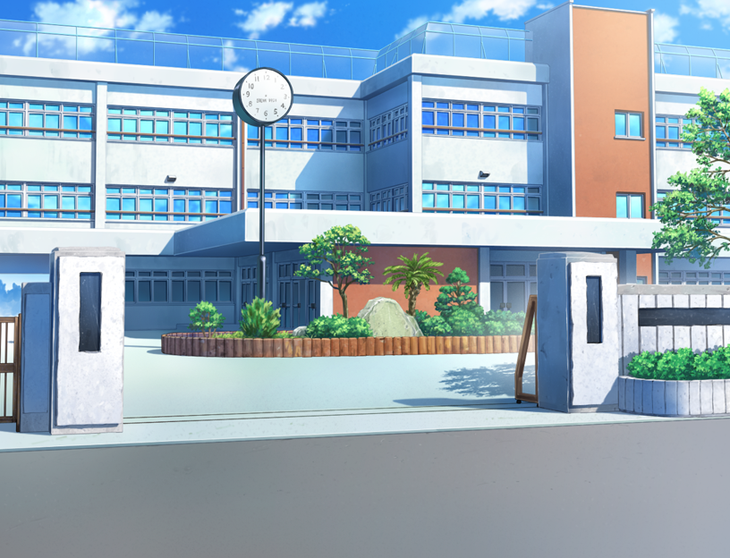

## 3.2 교복

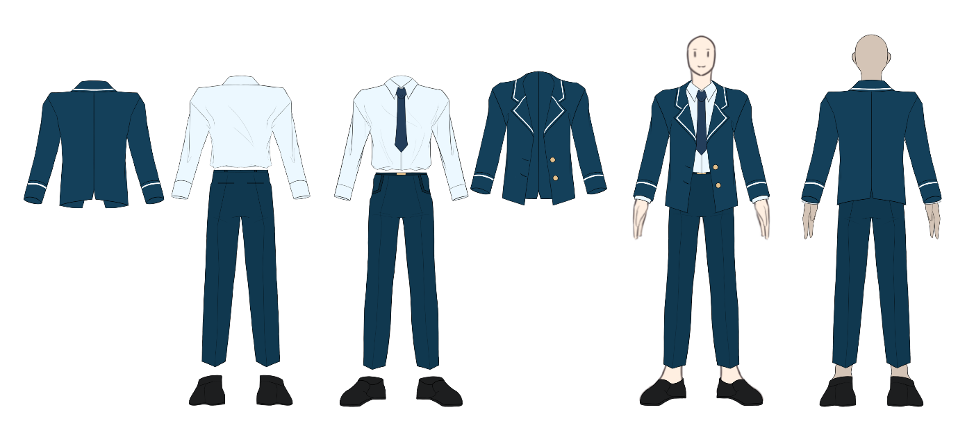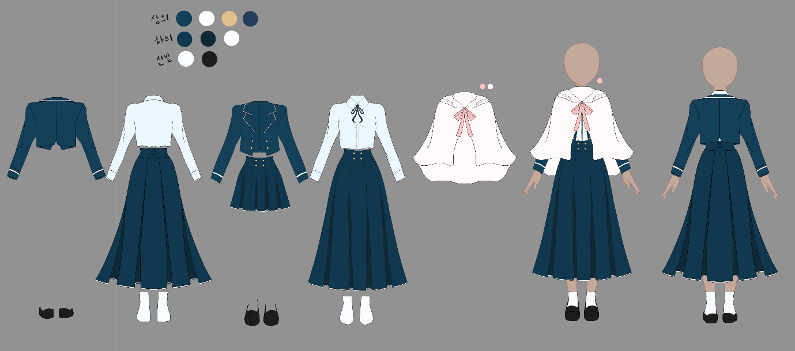교복(여) 교복(남)

# **4. 캐릭터 컨셉**

## 4.1 조지안(주인공)

|  |  |
| --- | --- |
| Portrait | |
|  | |
| 성격 | 순진하고 부끄러움이 많다. 선천적으로 몸이 약해 활동적인 일을 못 한다.  사회성이 부족해 타인을 대하는 것을 힘들어 한다. 세상 물정 모르는 부잣집 아가씨. 호기심이 많다. |
| 나이/키 | 17/163 |
| 설명 | 병원과 집에서 살다싶이한 지안은 제대로 된 학교생활을 해보지 못해 고등학교를 정말 가고싶어했다. 그녀의 부모님은 지안의 간곡한 부탁에 마지못해 입학을 허락하지만 아픈 걸 숨기고 무리해서 입학식에 참석했다가 결국 쓰러졌다.  복숭아(도화) 그룹의 회장이 삼촌이다. (지안은 삼촌으로 알고있지만 사실 아빠. 후계로 두기에는 지안이 너무 몸이 약해서, 매스컴 자체에 노출시키지 않기 위해 아빠의 동생이 대신 키운 것)  가족관계는 부모님이 양쪽 다 계시고 외동딸이다. (로 알고있다.) |

## 4.2 공략 캐릭터

### 4.2.1 반용호

|  |  |
| --- | --- |
| Portrait | |
|  | |
| 성격 | 한 마디로 불 같은 성격. 행동은 거칠고 말도 험하게 하지만 다른 사람들을 배려하려 나름 노력하고있다. 대부분의 감정이 화로 직결된다. 좋아도 부끄럽다고 화낸다. 자신의 행동에 후회를 많이 한다. 말로 표현하는 것을 어려워한다. 복잡한 생각을 힘들어하고 일단 행동하고 본다. 상당히 기분파다. 오지랖이 많은 편이다 |
| 나이/키 | 17/184 |
| 설명 | 운동을 좋아하고 승부를 좋아한다. 지금은 복싱을 배우면서 알바도 하고있다. 고등학고 입학식을 앞두고 가출을 했다. 사유는 아버지와 어머니의 다툼. (외동아들)  무서운 인상 때문에 학교에 친구가 없다. 오해도 많이받는다. 또래보다는 막노동할 때 알게된 어른들이나 알바처 사장님들과 더 친분이 있다.  작고 귀여운 것을 좋아하고 오지랖이 많음. 좋게 말하면 정이 많다. |

### 4.2.2 강이현

|  |  |
| --- | --- |
| Portrait | |
|  | |
| 성격 | 고지식한 스타일, 매사에 진지하고 신중하다. 완벽주의 성향이 강하고 공사 구분이 확실하다. 깔끔한 걸 좋아한다. |
| 나이/키 | 18/179 |
| 설명 | 영국계 혼혈. 백진고등학교의 학생회장.  악기에 관심이 많지만 의사 집안의 첫째 아들로서 살아야한다는 압박감에 시달리고 있다. 아래로 2명의 동생이 있다. 어머니가 지안(주인공)의 주치의. |

### 4.2.3 주승하

|  |  |
| --- | --- |
| Portrait | |
|  | |
| 성격 | 조용하고 묵묵한 편이다. 엉뚱하고 사차원이다. (학교 내 유명한 괴짜) 맹해보이지만 생각이 많다. 관심있는 것에 한해서 집중력이 좋다. 혼자 있는 걸 선호한다. (자발적 아싸) / 주승하(여) 참고 |
| 나이/키 | 18/184 |
| 설명 | 주로 동아리부실, 옥상, 도서관에 있다. 가끔 학생회실에서도 보인다.  독서(주술, 부두술, 심령현상이야기)를 좋아한다. 히아신스 그룹 회장의 양손자.  강 이현과 어릴적부터 안면이 있다. |

### 4.2.4 배지훈

|  |  |
| --- | --- |
| Portrait | |
|  | |
| 성격 | 다정다감하다. 친절이 몸에 배어있다. 눈치가 빠르고 타인을 곧잘 이해한다. 하지만 사람에 대해서 회의적인 편이다. 타인에게 기대를 갖지 않으려 한다. 자신에 대한 이야기를 잘 하지 않는다. |
| 나이/키 | 19/181 |
| 설명 | 웃는 상에 붉은 눈, 갈색의 곱슬머리. 앞치마가 포인트. 옷 취향은 캐주얼. (댄디룩)  온실에 화원을 가꾼다. 미화 담당 |

## 4.3 관계도

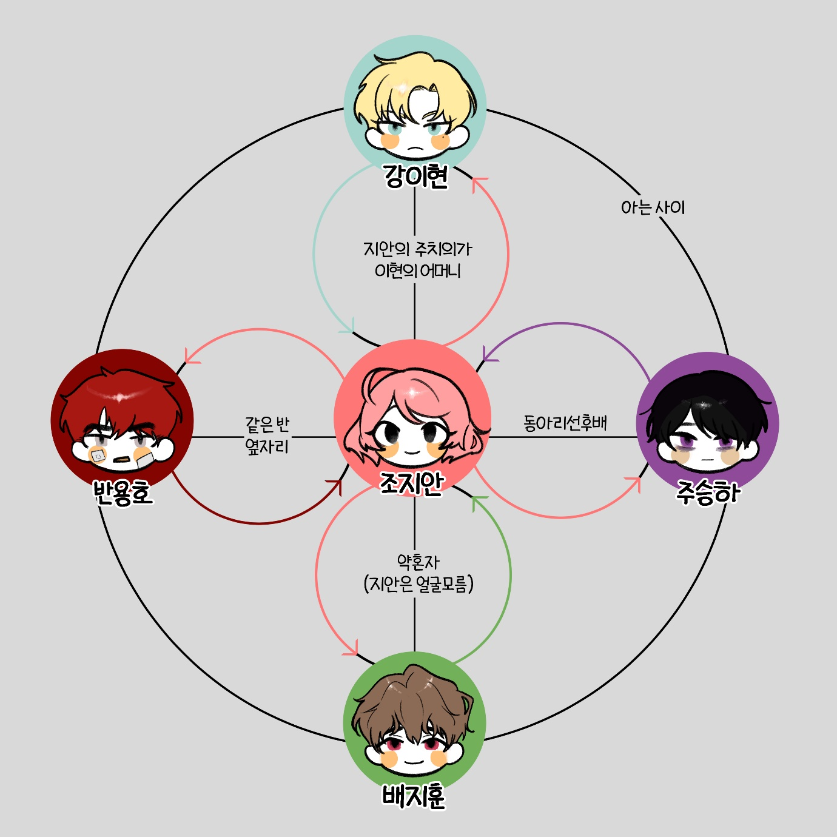

## 4.4 현실 세계 인물

### 4.4.1 조지안

|  |  |
| --- | --- |
| Portrait | |
|  | |
| 성격 | 계획적이며, 현실주의자다. 철저한 이미지 관리, 사교성이 좋고 사람을 잘 다룬다. 목적을 위해서라면 수단을 가리지 않는다. (사람을 수단으로 대하는 경향이 있다.) 웬만해서는 포커페이스를 유지하지만 한 번 당황하면 감정적으로 행동한다. 비현실적인 것에 약하다. 돈에 대한 강박이 있다. 사회적으로 성공하려는 욕구가 강하다. 타인에게 공감을 잘 하지 못한다. |
| 나이/키 | 30중반/180 |
| 설명 | 어린 시절부터 집 안 사정이 좋지 않았다. 부모님이 중학교때 이혼하시고 아버지와 함께 살았다.  분홍색이 도는 갈색머리에 웃는 상. 전형적인 미형에 깔끔한 정장, 평소 옷은 모던하게 입는 편이다. 손수건을 항상 들고 다닌다. (약간의 결벽증) 서류가방을 들고 다니고 시계를 좋아해서(특히 금속 시계) 일주일마다 바꿔 낀다. 집에 수납공간이 따로 있을 정도로 모았다. |

### 4.4.2 주승하

|  |  |
| --- | --- |
| Portrait | |
|  | |
| 성격 | 맹한 기질이 있고 굼뜬 편이다. 많은 사람과 어울리기 보다는 끈끈한 내 사람 몇 명을 주변에 두는 타입. 감정이 표정에 드러나는 편이다. 불의를 참지 못해서 아니다 싶은 건 의외로 나서서 해결한다. 하지만 활발한 성격은 아니다. 오히려 그런 사람을 피곤해 한다. 묵묵하게 자기 할 일만 한다. |
| 나이/키 | 18/174 |
| 설명 | 어두운 벽안. 가슴까지 내려오는 회갈색 머리, 주로 반 묶음을 하고있다. 공식적인 자리에서는 캐주얼한 정장을 입는다. 평소 옷은 약간 펑크하게 입는다. (스트릿패션, 락시크룩) 가죽이나 체인 악세사리를 좋아함. (참고로 음악 취향은 락) |

### 4.4.3 주수희

|  |  |
| --- | --- |
| Portrait | |
|  | |
| 성격 | 조지안(여)동일 |
| 나이/키 | 18/163 |
| 설명 | 승하의 쌍둥이 동생, 성인이 되기 전에 사망. 생전에 지안을 사랑했다. |